
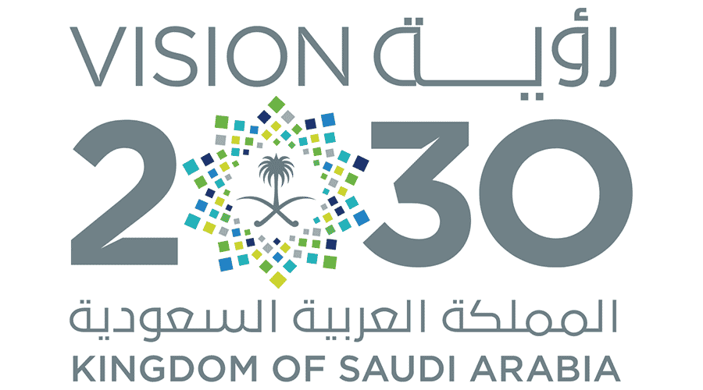
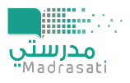
المملكة العربية السعودية الصف الأول الثانوي

وزارة التعليم الفصل الدراسي الأول

إدارة تعليم ......................................... العام الدراسي : 1444 هـ

مكتب تعليم ....................................... مدرسة : ................................

أسئلة اختبار مادة اللغة الانجليزية للصف الأول الثانوي
للعام الدراسي 1444هـ
الفصل الدراسي الأول
عدد الأوراق : .........

اسم الطالب/ة : ........................................................................
رقم الجلوس : .........................................................................
اليوم : ...............................................
التاريخ : .......... / ........... / 1444هـ
الزمن : ...........................

رقم السؤال |  | الدرجة رقما | الدرجة كتابة
Guided composition | 6 |  |  | المصحح/ة :
Free composition | 6 |  |  | التوقيع :
Reading | 6 |  |  | المراجع/ة :
Grammar | 6 |  |  | التوقيع :
Vocabulary | 6 |  |  | المدقق/ة :
Total | 30 |  |  | التوقيع :
جمع : ....................................................................... التوقيع : ..........................................................
مراجعة : .................................................................... التوقيع : ...........................................................
تدقيق : ....................................................................... التوقيع : ...........................................................

معلم/ة المادة :

......................................................
تعليمات عــامة:
- استعمال القلم الأزرق فقط.
- لا يُسمح بالقلم الأزرق الذي يُمسح.
- لا يسمح باستخدام المرسام

